建设项目环境影响报告表
（污染影响类）

项目名称：固体废弃物综合利用项目
建设单位（盖章）：常德凯尊环保科技有限公司
编制日期： 2021年12月

中华人民共和国生态环境部制

一、建设项目基本情况
建设项目名称 |  |  | 固体废弃物综合利用项目
项目代码 |  |  | 无
建设单位联系人 |  |  | 朱佳龙 | 联系方式 | 13873124847
建设地点 |  |  | 湖南省常德市鼎城区蔡家岗镇高桥社区三组
地理坐标 |  |  | （ 111 度 36 分 59.472 秒， 29 度 11 分 02.635秒）
国民经济  行业类别 |  |  | C4220 非金属废料和碎屑加工处理  C3021水泥制品制造 | 建设项目  行业类别 | 三十九、废弃资源综合利用业 42 非金属废料和碎屑加工处理  二十七、非金属矿物制品业30 石膏、水泥制品及类似制品制造业
建设性质 |  |  | √新建（迁建）  □改建  □扩建  □技术改造 | 建设项目  申报情形 | √首次申报项目  □不予批准后再次申报项目  □超五年重新审核项201目  □重大变动重新报批项目
项目审批（核准/  备案）部门（选填） |  |  | 无 | 项目审批（核准/  备案）文号（选填） | 无
总投资（万元） |  |  | 1200 | 环保投资（万元） | 125.2
环保投资占比（%） |  |  | 10.68 | 施工工期 | 2021.12-2022.1
是否开工建设 |  |  | R否  □是： | 用地  面积（m²） | 15000
专项评价设置情况 |  |  | 无
规划情况 |  |  | 《常德市鼎城区蔡家岗镇总体规划（2016-2030）》
规划环境影响  评价情况 |  |  | 无
规划及规划环境影响评价符合性分析 | 与《常德市鼎城区蔡家岗镇总体规划（2016-2030）》的符合性分析  蔡家岗镇区在产业空间布局上，依据产业选择和定位，结合各村的现状各项条件，规划形成“一心、两轴、两带、五片区、多节点”的结构形态，形成开放型、组团式、片轴结合的发展模式。  一心即东西向城镇发展主轴和南北向城镇发展次轴相交形成蔡家岗镇镇区的一级公共中心。  两轴即沿贯穿东西镇区的综合服务片区形成镇区东西向的发展主轴、以及沿 S230构成的贯穿镇区南北的发展次轴。  两带即沿渐河南北向形成的渐河滨河生态景观走廊以及镇区南部的镇区特色产业发展带。  五片区即镇区范围内城镇发展主轴横穿的综合服务片区、镇区中部的现代居住组团、镇区北部的休闲观光农业片区、镇区西部的传统工业片区、以及镇区南部的现代农业片区和渐河东侧的新型工业片区。  ①综合服务片区:以行政办公和商务为基础，依据市场需求和当地条件，发挥对全镇的经济发展和引领与带动作用。  ②中部现代居住片区：优化居住环境，着力完善各类公共服务设施，提升公共服务质量。  ③北部、南部的休闲观光农业片区：以特色养殖业、高效农业为主。以优质水稻、水果、绿色蔬菜培育为主，强力推行农业现代化。另外可以利用当地资源，开发水库，修建环境较好的休闲度假区，发展农家乐，旅游观光，促进村域经济的发展。  ④西部传统工业区: 以湘北水泥厂等企业为龙头，依据当地的现有矿产资源与劳动力，促进蔡家岗的工业发展。  ⑤新型工业片区：依托沅澧快速干线 1 号大道，大力发展现代工业，走新型工业化道路。培育接续产业、发展循环经济，依托而不依赖资源。  多节点即在镇区范围内，形成多层次、复合多元的多节点形态。  本项目所在地蔡家岗镇高桥社区三组为蔡家岗西部传统工业区，项目所属行业为属于非金属废料和碎屑加工处理业、水泥制品制造业，与项目周边现有企业类似。项目生产的产品可作为附近水泥厂及水泥粉磨站的原材料，因此本项目的建设符合常德市鼎城区蔡家岗镇总体规划。
其他符合性分析 |  | 1、政策符合性分析  （1）与常德市人民政府关于发布《常德市“三线一单”生态环境管控基本要求暨环境管控单元生态环境准入清单》的通知  本项目位于常德市鼎城区蔡家岗镇，属于生态环境一般管控单元，文件从空间布局约束、污染物控制管控、环境风险防控以及资源开发效率要求四个管控维度提出管控要求。  表1-3 鼎城区蔡家岗镇生态环境准入清单  根据上表可知，本项目符合常德市人民政府关于发布《常德市“三线一单”生态环境管控基本要求暨环境管控单元生态环境准入清单》的要求。  （1）产业政策符合性分析  根据《产业结构调整指导目录（2019年本）》（发改委[2019]29号令），本项目属于“十二建材、11、利用矿山尾矿、建筑废弃物、工业废弃物、江河湖（渠）海淤泥以及农林剩余物等二次资源生产建材及其工艺技术装备开发”为鼓励类，本项目生产设备无淘汰类设备，且本项目符合国家有关法律法规。因此，项目建设符合国家相关产业政策要求。  （2）与《湖南省环境保护条例》符合性  根据《湖南省环境保护条例》：“除在安全或者产业布局等方面有特殊要求的以外，新建有污染物排放的工业项目，应当按照规定进入工业园区或者工业集聚区。”。本项目属于新建工业项目，租赁常德德施邦新材料有限公司的一栋15000m²厂房进行生产。该厂房位于湖南省常德市鼎城区蔡家岗镇高桥社区三组，根据鼎城区蔡家岗镇人民政府出具的证明文件，项目选址位于蔡家岗镇规划的工业聚集区，用地性质符合蔡家岗镇土地利用总体规划，属于工矿用地。基本符合《湖南省环境保护条例》的要求。  2、选址合理性分析  本项目位于常德市鼎城区蔡家岗镇高桥社区三组，租用常德德施邦新材料有限公司部分厂房，面积约15000m²。常德德施邦新材料有限公司与蔡家岗镇高桥社区居民委员会罗堰组签订租赁协议，租赁原五星石膏板厂内约40亩土地，在拆除原五星石膏板厂的建筑物后建设新厂房用于生产或租赁。根据常德市鼎城区国土资源局出具的相关意见，本项目用地属于工矿用地。租赁地块原为蔡家岗镇五星石膏板厂，现已停产。  项目周边交通较为便利，水、电等均有供应，综合条件较好。且项目周边分布有鼎城区蔡家岗镇鸿邦建材厂、常德隆程建材有限公司、常德金阳红彩色水泥有限公司、湘北水泥厂均属于非金属材料类项目，与本项目建设类型相似。根据响分析内容可知，项目营运过程中产生的废水、废气、固体废物、噪声等，经过厂区设置的各种处理措施处理后，均可达标排放或妥善处置，对周边企业、周边环境影响较小。  3、平面布局合理性分析  本项目生产线安置在常德德施邦新材料有限公司的一栋新建厂房，面积约15000m²，本项目在厂房北侧设置一条湿法破碎生产线；南侧西部布置一条干法破碎生产线生产线；南侧中部布置一条搅拌生产线，南侧东部布置一条制砖生产线。北侧东部设置为半成品堆场，北侧西部为原料堆场及水处理设施。厂房外东侧设置有洗车平台与回车坪。  项目功能分区明确、组织协作良好，方便生产联系和管理，避免人流、物流交叉干扰、污染，以确保生产、运输和安全。  4、与《建设项目环境保护管理条例》的符合性分析  对照《建设项目环境保护管理条例》第十一条规定的对环境影响报告书、环境影响报告表作出不予批准的情形，本项目逐条对应评价情况见下表：  表1-5 《建设项目环境保护管理条例》节选  本项目不存在以上五种不予审批的情况，因此可以审批。
  管控维度 | 管控要求 | 本项目 | 符合性
  空间布局约束 | （1.1）严格控制排放重点污染物的建设项目；严格控制在优先保护类耕地集中区域新（改、扩）建重金属污染物排放的项目。  （1.2）生态保护红线原则上按禁止开发区域的要求进行管理，严禁不符合主体功能定位的各类开发活动，严禁任意改变用途。明确属地管理责任，实行严格管控，加大生态保护补偿力度，加强生态保护与修复，建立监测网络和监管平台。 | 本项目不属于排放重点污染物的建设项目，项目用地属于工矿用地，不在生态保护红线范围内 | 符合
  污染物控制管控 | （2.1）开展土壤污染综合防治先行区建设，建立土壤污染防治长效机制。将建设用地土壤环境管理要求纳入城市规划和供地管理。以保障农产品质量、人居环境安全和饮用水水源地安全为出发点，以受污染耕地及拟开发建设居住、商业、学校、医疗、养老机构和公共服务设施等项目的污染地块为重点，强化土壤污染治理和修复。  （2.2）依法禁止露天焚烧垃圾和燃放烟花爆竹，开展餐饮油烟治理专项行动。禁止在居民住宅楼、未配套设立专用烟道的商住综合楼以及商住综合楼内与居住层相邻的商业楼层内建设产生油烟、异味、废气的餐饮服务项目。  （2.3）加强林地草地园地土壤环境管理。严格控制林地、草地、园地的农药使用量，禁止使用高毒高残留农药。对生产、销售高毒高残留农药的行为进行打击。完善生物农药、引诱剂管理制度。加强对重度污染林地、园地产出食用农（林）产品质量检测，发现超标的，要采取种植结构调整等措施。  （2.4）采取控源截污、垃圾清理、清淤疏浚、生态修复等措施，加大黑臭水体治理力度，每半年向社会公布治理情况。 | 本项目的建设不涉及相关内容 | 符合
  环境风险防控 | （3.1）加强重污染天气应对。推进大气污染防治联防联控，构建大气污染防治立体网络。提升重污染天气预报预警能力，修订完善应急预案，对重点行业企业实行差异化的错峰生产。完善生态环境、气象会商研判机制，加强重污染天气预报预警专业队伍和能力建设。  （3.2）本单元范围内可能发生突发环境事件的企业应建立健全环境风险事故防范措施和应急预案，严防环境风险事故发生。鼓励可能造成突发环境事件的工程建设、影视拍摄和文化体育等群众性集会活动主办企业，制定单独的环境应急预案，或在突发事件应急预案中制定环境应急预案专章，并备案。  （3.3）定期评估工业集聚区环境，落实防控措施。制定和完善突发环境事件处置应急预案，确定责任主体，明确预警预报与响应程序、应急处置及保障措施等内容，依法及时公布预警信息。 | 项目颗粒物排放满足《大气污染物综合排放标准》（GB16297-1996）无组织排放监控浓度限值；项目建成后，将根据企业自身需求建立健全环境风险事故防范措施和应急预案。 | 符合
  资源开发效率要求 | （4.1）能源：积极推进新能源开发利用，大力实施能源节约战略。强化能源消费总量和强度“双控”考核，加快能源结构调整。到2020年底前，单位GDP能耗较2015年下降12%。  （4.2）水资源  （4.2.1）建立预警体系，发布预警信息，强化水资源承载能力对经济社会发展的刚性约束。从严核定许可水量，对取用水总量已达到或超过控制指标的地区暂停审批新增取水，对取用水总量接近控制指标的地区限制审批新增取水。严格规范取水许可审批管理，全面开展农业取水许可管理。实施规模化高效节水灌溉工程，积极推广喷灌、微灌、集雨补灌、低压管道输水灌溉、水田控制灌溉和水肥一体化等高效节水技术，开展灌区现代化改造试点。  （4.2.2）2020年，全区万元国内生产总值用水量比2015年下降30%，万元工业增加值用水量比2015年下降29.2%，农田灌溉水有效利用系数达到0.527。  （4.3）土地资源  （4.3.1）禁止违法占用基本农田进行绿色通道、绿化隔离带和防护林建设，禁止改变基本农田土壤性状发展林果业和挖塘养鱼，禁止开展对基本农田耕作层造成永久性破坏的临时工程和其他各项活动。  （4.3.2）切实保护现有的森林资源，通过荒山绿化、封山育林等措施积极培育人工林特别是防洪护堤林、农田防护林、水源涵养林、水土保持林，实行护、造、管相结合，逐步提高森林覆盖率。  （4.3.3）到2020年，蔡家岗镇耕地保有量不低于4660.00公顷，基本农田保护面积不低于3082.27公顷，建设用地总规模控制在1496.44公顷以内，城乡建设用地规模控制在1306.81公顷以内，城镇工矿用地规模控制在230.81公顷以内。石板滩镇耕地保有量不低于1690.00公顷，基本农田保护面积不低于1238.07公顷，建设用地总规模控制在1274.16公顷以内，城乡建设用地规模控制在1118.43公顷以内，城镇工矿用地规模控制在561.58公顷以内。 | 项目主要能源为电能，项目生产过程不用水，生活用水主要采用自来水，项目用地属于工矿用地 | 符合
  序号 | 《建设项目环境保护管理 | 例》不予审批的情形  本项目情况
  1 | 建设项目类型及其选址、布局、规模等不符合环境保护法律法规和相关法定规划 | 本项目位于常德市鼎城区蔡家岗镇，根据国土部门相关意见，本项目属
  2工业用地，符合国家的相关政策。 | 所在区域环境质量未达到国家或者地方环境质量标准，且建设项目拟采取的措施不能满足区域环境质量改善目标管理要求 | 本项目位于常德市鼎城区，属于大气环境不达标区，根据《常德市大气环境质量限期达标规划（2020-2027年）》，常德市将分阶段规划达标时限、目标，根据《常德市生态环境局关于2020年1~12月环境质量状况》，本项目大气环境质量达到了近期规划年目标。
  3 | 建设项目采取的污染防治措施无法确保污染 | 排放  到国家和地方排放标准，或者未采取必要措施预防和控制生态破坏  项目采取的污染防治措施可以确保污染物排放达标
  4 | 改建、扩建和技术改造项目，未针对项目原有环境污染和生态破坏提出有效防治措施 | 本项目属于新建项目，符合
  5要求 | 建设项目的环境影响报告书、环境影响报告表的基础资料数据明显不实，内容存在重大缺陷、遗漏，或者环境影响评价结论不明确、不合理 | 本项目基础资料数据为业主提供，内容不存在重大缺陷、遗漏，环境影响评价结论明确、合理。

二、建设项目工程分析
建设内容 | 一、建设内容  1.1项目概况  本项目位于常德市鼎城区蔡家岗镇高桥社区三组，本项目租用常德德施邦新材料有限公司新建的一栋15000m²厂房，办公场所、洗车平台、厂内环形沟、初期雨水收集池等均依托常德德施邦新材料有限公司现有设施。  表2-1 建设项目工程组成一览表  1.2设备清单  表2-2 主要工艺设备一览表  1.3主要原辅材料  表2-3 主要原辅材料消耗表  根据相关证明材料，本项目原料中铜尾渣、转炉泥、有色金属灰渣、除尘灰、钢渣尾渣、磷石膏、脱硫石膏、转炉灰、矿山剥离物等均为一般工业固废，具体情况见附件。  1.4主要产品  表2-4 主要产品  本项目物料平衡见下表：  表2-5 项目物料平衡一览表  1.5公用工程  （1）给水工程  本项目主要用水为生活用水。项目用水由当地自来水管网。  （2）排水工程  雨污分流；洗车废水、道路冲洗水、初期雨水经初期雨水池沉淀后回用，生活污水进入化粪池处理后做农肥，不外排。生产废水经沉淀处理后循环利用。  （3）供电工程  项目用电由乡镇电网供给，不设置备用电源。  1.6劳动定员  项目劳动定员20人，均不在厂区食宿。工作制度为一班制，每班8小时，年工作300天。  1.7平面布局  本项目生产线安置在常德德施邦新材料有限公司一栋新建厂房内，该厂房共计15000m²，本项目在厂房西侧中部为原料堆场，原料堆场北部为污水循环处理系统，厂房北部中间设置一条湿法破碎生产线，破碎生产线末端有一个碎石堆场及细砂堆场。原料堆场南侧为干法破碎生产线，干法破碎生产线东侧依次为搅拌生产线（含产品堆场）、制砖生产线制粉生产线（含产品堆场）。危废暂存间及一般固废暂存间位于厂房北侧中间，厂房东侧设置有洗车平台与回车坪。另外在生产车间北部租用了一栋1F砖混结构建筑作为本项目的办公楼作为办公场所。  1.8建设投资及资金来源  本项目建设总投资为1200万元，均来自企业自筹。
  项目组成 |  | 工程内容及规模 | 备注
  主体工程 | 生产车间 | 租用一栋面积为15000m²的钢构厂房，厂房内设置布置有一条湿法破碎生产线、一条干法破碎生产线、一条搅拌生产线及一条水泥砖生产线，同时设置污水处理系统、各原料堆场及产品堆场 | 租赁
  辅助工程 | 办公生活区 | 一栋1F面积为240m²的办公楼 | 租赁
  公用工程 | 给水工程 | 蔡家岗镇自来水厂
  公用工程 | 排水工程 | 雨污分流。项目生产过程中废水经沉淀处理后循环使用。生活废水经化粪池处理后，综合利用，不外排；洗车废水、道路冲洗水、初期雨水经厂区排水沟排入厂区外南侧初期雨水池，经沉淀处理后，回用于生产。
  公用工程 | 供电系统 | 城镇电网，不设置备用电源
  环保工程 | 废水治理 | 生产废水经沉淀处理后循环使用。生活污水经化粪池处理后，综合利用，不外排。洗车废水、道路冲洗水、初期雨水经厂区排水沟排入厂区外南侧初期雨水池，经沉淀处理后，回用于生产。
  环保工程 | 废气治理 | 湿法破碎生产线：湿法作业，封闭式生产厂房；
  环保工程 | 废气治理 | 干法破碎生产线：封闭式生产厂房，生产线进料口、破碎机设置集气罩，废气经负压收集后进入布袋除尘器，筛分为整体封闭式设备，筛分废气经负压收集后进入布袋除尘器，物料输送在密闭廊道（管线）内，料仓自带过滤式除尘器。
  环保工程 | 废气治理 | 搅拌废气：封闭式生产厂房，经密闭廊道运输至搅拌机，搅拌工序粉尘经布袋除尘器处理后车间内排放
  环保工程 | 废气治理 | 水泥砖生产线：水泥等原料贮存在自带布袋除尘器的筒仓内，生产过程采用湿法作业。
  环保工程 | 噪声治理 | 隔声，减震
  环保工程 | 固废处理 | 压滤污泥堆存于压滤车间内，外运用作制砖。危险废物暂存间位于厂房北部中间，占地面积约10m²
  环保工程 | 固废处理 | 生活垃圾厂区收集，交由环卫部门处置
  序号 | 设备名称 | 型号 | 数量 | 备注
  湿法生产线
  1 | 振动给料机 | ZSW490×130 | 1台
  2 | C系鄂式破碎机 | C106 | 1台
  3 | 多缸液压圆锥破碎机 | HPG300 | 2台
  4 | 振动筛 | 3YK3685 | 1台
  5 | 立轴冲击式破碎机 | CI1263 | 2台
  6 | 高压辊压机 | HRG1200 | 1台
  7 | 振动筛 | 2YK2460 | 2台
  8 | 洗砂回收脱水机 | / | 1台
  9 | 洗砂回收脱水机 | / | 3台
  11 | 污水回收系统 | / | 1套
  12 | 中转仓 | 4×4m | 1个
  搅拌生产线
  1 | 搅拌机 | / | 1台
  2 | 给料机 | / | 1台
  3 | 布袋除尘器 | / | 1台
  干法破碎生产线
  1 | 挂式给料机 | Zsw1800×1000 | 1套
  2 | 概率筛 | XFZ1536-3 | 1套
  3 | 板链提升机 | NE50-25m | 1套
  4 | 振动筛 | 3Y1548 | 1个
  5 | 除铁器 | PCYD-10 | 1个
  6 | 细碎破 | PEW250×1200 | 1个
  7 | 冲击破 | VSIX8518 | 1台
  8 | 颚式破碎机 | PE600×900 | 1个
  9 | 给料机 | FZ-ZSW-300×90 | 1个
  10 | 布袋除尘器 | / | 2台
  11 | 成品罐 | 3×12m | 4个
  12 | 细粉罐 | / | 1个
  13 | 中转仓 | 4×4m | 1个
  14 | 原料仓 | 4×3m | 1个
  水泥砖生产线
  1 | 配料机 | / | 1台
  2 | 搅拌机 | / | 1台
  3 | 制砖机 | / | 1台
  4 | 码垛机 | / | 1台
  5 | 水泥筒仓 | / | 1个 | 自带布袋除尘器
  序号 | 设备名称 | 单位 | 数量 | 备注
  破碎生产线原料
  1 | 铜尾渣 | 万吨 | 8
  2 | 转炉泥 | 万吨 | 8
  3 | 有色金属灰渣 | 万吨 | 5
  4 | 除尘灰 | 万吨 | 2
  5 | 钢渣尾渣 | 万吨 | 6
  6 | 磷石膏 | 万吨 | 1
  7 | 脱硫石膏 | 万吨 | 2
  8 | 转炉灰 | 万吨 | 2
  9 | 矿山剥离物 | 万吨 | 10 | 含泥量5%
  10 | 砖渣等建筑垃圾 | 万吨 | 36 | 含泥量5%
  搅拌生产线原料
  1 | 各类石粉 | 万吨 | 30 | 来自破碎生产线
  水泥砖生产原料
  1 | 水泥 | 万吨 | 0.5 | 外购
  2 | 碎石 | 万吨 | 3 | 来自破碎生产线
  3 | 沙子 | 万吨 | 1.5 | 来自破碎生产线
  其他
  1 | 水 | 吨 | 67281
  2 | 电 | KW·h | 500000
  3 | 柴油 | 吨 | 10 | 用于场内非道路移动机械
  序号 | 名称 | 年生产量 | 备注
  湿法破碎生产线
  1 | 石粉 | 40万吨 | 部分用于生产水泥砖
  2 | 碎石 | 10万吨 | 部分用于生产水泥砖
  干法破碎生产线及搅拌生产线
  3 | 铁质校正材料 | 30万吨
  水泥砖生产线
  4 | 水泥砖 | 2000万块 | 石粉与碎石来源于破碎生产线
  投入 |  | 产出
  名称 | 年用量（万t/a） | 名称 | 年产生量（万t/a）
  铜尾渣 | 80000 | 石粉 | 370000
  转炉泥 | 80000 | 碎石 | 85000
  有色金属灰渣 | 50000 | 铁质校正材料 | 300000
  除尘灰 | 20000 | 水泥砖 | 500000
  钢渣尾渣 | 60000 | 污泥 | 23000
  磷石膏 | 10000
  脱硫石膏 | 20000
  转炉灰 | 20000
  矿山剥离物 | 100000
  砖渣等建筑垃圾 | 360000
  水泥 | 5000
  水 | 67281
   |  | 水损耗 | 44281
  小计 | 872281 | 小计 | 872281
工艺流程和产排污环节 | 一、施工期工艺流程  本项目租赁常德德施邦新材料有限公司一栋新建的15000m²厂房部分区域作为生产场所，施工期仅进行生产设备及环保设施安装，对周边环境影响较小，因此本次环评对施工期不予评价。  二、项目运营期工艺流程  本项目运营期工艺流程如下：  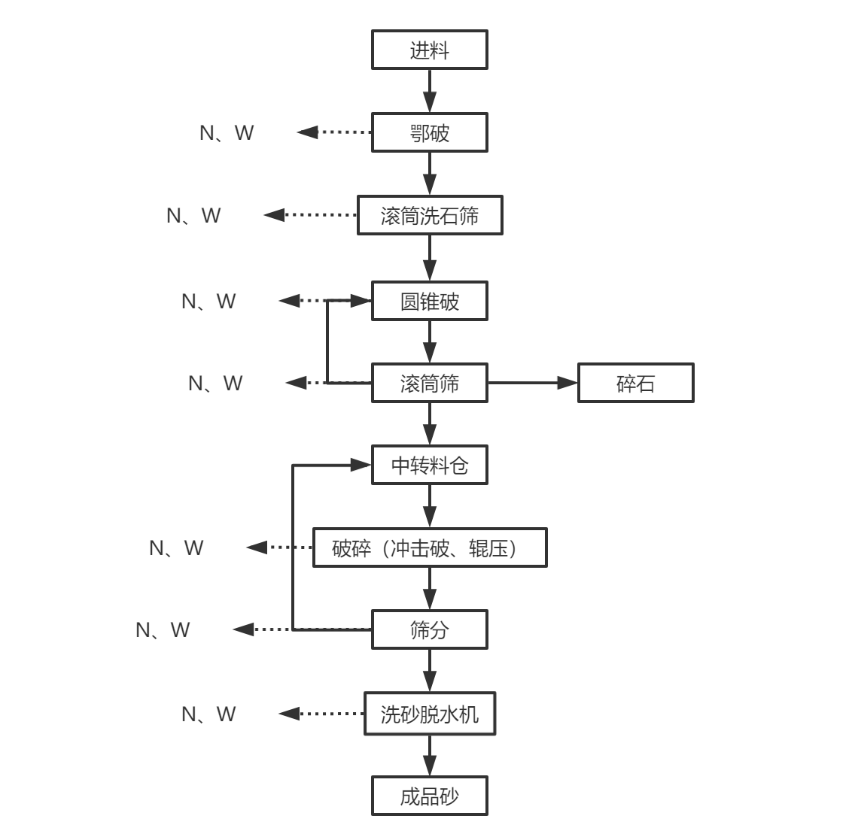  图1 湿法破碎生产线工艺流程及产污节点图  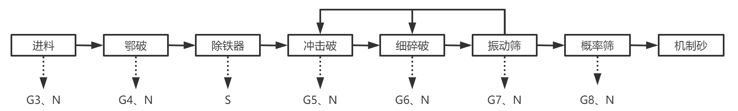  图2 干法破碎生产线工艺流程及产污节点图  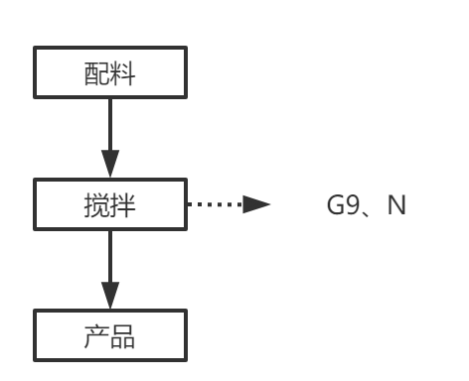  图3 搅拌生产线工艺流程图  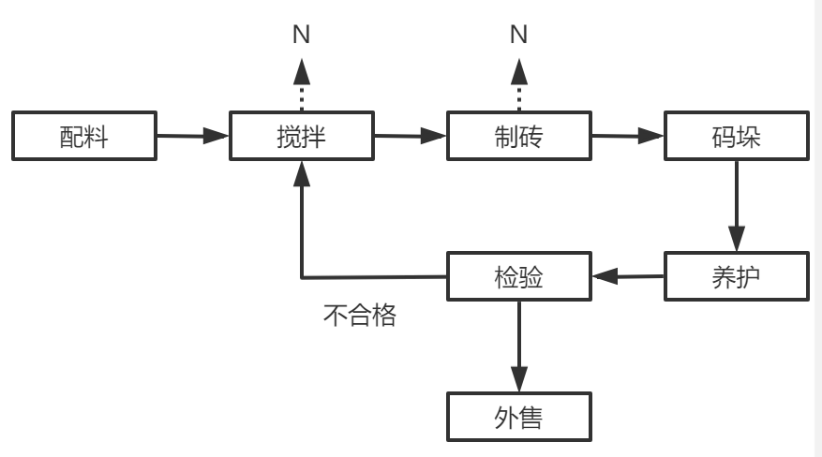  图4 水泥砖生产线工艺流程图  工艺说明：  湿法破碎生产线：本项目制砂生产线以铜尾渣、转炉泥、有色金属灰渣、铁尾矿、磷石膏等一般固体废物等作为原料，原料通过给料机进入鄂破机，再经过滚筒洗石筛筛洗冲洗去泥后，而后进入圆锥破碎机，接着在经过滚筒筛，合适的粒径作为碎石产品，筛上物回到圆锥破碎机再次破碎，筛下物进入中转料仓，再次破碎（辊压），然后再次经过筛分，合格粒径的产物经洗砂工艺后作为产品，不合格粒径再次进入中转料仓进行破碎。  干法破碎生产线：本项目制砂生产线以建筑固废及石英砂尾矿等作为原料，制砂原料通过给料机进入鄂破机进行初次破碎后通过除铁器除去建筑固废中存在的钢筋等铁质废弃物，而后通过皮带机进入中间产品库，中间产品再依次进入冲击破碎机、细碎破碎机，破碎完成后通过振动筛，合格粒径产品通过概率筛进入不同粒径的圆库，不合格产品通过皮带机再次回到破碎工序。  搅拌生产线：各类粉料按一定比例进入搅拌机进行充分搅拌，即为铁质校正材料。  制砖生产线：将本项目破碎生产线生产的碎石和细砂及筒仓内的水泥按6:3:1的比例进行配比后送入搅拌机充分搅拌，搅拌过程中采用水泵向搅拌机内加水，搅拌好的原料输送至制砖机内进行制砖制砖机(原理：自带模具，湿料由输送带直接进入模具，再经挤压成型）。成型后的坯体经摞板机在养护场进行码垛。水泥砖成型后需在养护场进行养护，成型坯体自然养护7d，一天养护两次，在养护过程中每天喷水0.1m³。 检验后不合格品在厂房内人工用铁锹破碎，破碎后回用。  三、项目产排污环节汇总  表2-5 运营期主要污染工序一览表
  污染物类别 | 编号 | 产生工序 | 主要污染因子
  废气 | G1 | 装卸废气 | 颗粒物
  废气 | G2 | 堆场废气 | 颗粒物
  废气 | G3 | 进料废气 | 颗粒物
  废气 | G4 | 干法破碎废气 | 颗粒物
  废气 | G5 | 干法破碎废气 | 颗粒物
  废气 | G6 | 干法破碎废气 | 颗粒物
  废气 | G7 | 干法筛分废气 | 颗粒物
  废气 | G8 | 干法筛分废气 | 颗粒物
  废气 | G9 | 搅拌废气 | 颗粒物
  废气 | G10 | 筒仓废气 | 颗粒物
  废水 | W1 | 降尘废水 | SS
  废水 | W2 | 道路冲洗废水 | SS
  废水 | W3 | 洗车废水 | SS
  废水 | W4 | 湿法破碎生产线 | SS
  废水 | W5 | 初期雨水 | SS
  废水 | W6 | 员工生活 | COD、NH₃-N
  噪声 | N | 设备运行 | 设备噪声
  固废 | S1 | 污泥压滤 | 污泥
  固废 | S2 | 废气处理 | 布袋除尘器收集粉尘
  固废 | S3 | 设备维护 | 废油桶
  固废 | S4 | 设备维护 | 含油抹布
  固废 | S5 | 设备维护 | 废机油
  固废 | S6 | 人员生活 | 生活垃圾
与项目有关的原有环境污染问题 | 与项目有关的原有污染问题  本项目选址于鼎城区蔡家岗镇高桥社区三组（原五星石膏板厂内），本项目租赁常德德施邦新材料有限公司一栋面积为15000m²新建厂房用于建设安装生产设施与环保设施。  根据常德市鼎城区国土资源局出具的相关意见，本项目用地属于工矿用地，项目场地原为五星石膏板厂，属于蔡家岗镇的乡镇企业，已停产多年，项目建设场地内相关生产建筑已拆除，因此不存在与本项目相关的原有问题。。

三、区域环境质量现状、环境保护目标及评价标准
区域  环境  质量  现状 | 3.1区域环境质量现状  3.1.1环境空气质量现状调查与评价  本项目位于常德市鼎城区蔡家岗镇，本次区域环境质量现状根据《常德市生态环境局关于2020年1~12月环境质量状况》进行评价，鼎城区大气基本污染物环境质量现状数据如下。  表3.1-1 项目区域空气质量现状评价表  经判定PM₁₀、SO₂、NO₂年平均浓度、CO 24小时平均浓度、O₃最大8小时平均浓度符合《环境空气质量标准》（GB3095-2012）二级标准，PM_{2.5}年平均浓度超标。因此判定本项目位于不达标区。但根据《常德市大气环境质量限期达标规划（2020-2027年）》可知，常德市将分阶段规划达标时限、目标，分阶段目标年分别为2020年和2027年。2020年为近期规划年，要求多污染协同减排成效显著，空气质量实现全面达标；2027年为远期规划年，要求空气质量全面稳定达标在2027年，PM2.5稳定达标。根据《常德市生态环境局关于2020年1~12月环境质量状况》，本项目所在区域PM2.5年平均值为41μg/m³，达到了2020年为近期规划年目标值44μg/m³。  3.1.2地表水环境质量现状调查与评价  本项目生产废水经处理后回用于生产，厂区初期雨水经初期雨水池处理后进入鸽子湾水库，而后经新渐河入沅江。为了解项目区域水环境质量现状，本项目引用《常德市生态环境局关于2020年12月全市环境质量状况的通报》表5 2020年12月地表水监测断面水质状况中灌溪水文站段面的监测结果，可知灌溪水文站段面2020年水质类别均达到了《地表水环境质量标准》（GB3838-2002）中III类标准。  且根据《湖南省主要地表水系水环境功能区划》（DB43/023-2005）渐河-五里溪水库至河伏入沅江断面属于农业用水区，水质执行《地表水环境质量标准》（GB3838-2002）中III类标准，因此项目所在区域地表水环境质量较好。  3.1.3声环境质量现状调查与评价  本项目厂界周边50m范围内不存在声环境保护目标，无需监测声环境质量现状。
  监测因子 | 年评价指标 | 现状浓度/(ug/m³) | 标准值/(ug/m³) | 占标率/% | 达标情况
  PM_{2.5} | 年平均浓度 | 41 | 35 | 117 | 不达标
  PM₁₀ | 年平均浓度 | 51 | 70 | 72.9 | 达标
  SO₂ | 年平均浓度 | 7 | 60 | 11.7 | 达标
  NO₂ | 年平均浓度 | 18 | 40 | 45 | 达标
  CO | 24h平均浓度95百分位 | 1100 | 4000 | 27.5 | 达标
  O₃ | 最大8h平均浓度90百分位 | 130 | 160 | 81.3 | 达标
环境  保护  目标 | 3.2环境保护目标  根据本项目特点，并结合现场踏勘情况，确定本项目周边环境保护目标如表3.2-1、表3.2-2。  表3.2-1 大气环境保护目标  表3.2-2 主要环境保护目标
  类别 | 坐标（经纬度） |  | 保护目标 | 保护  内容 | 规模 | 环境功能区 | 方位/相对厂界距离/m距离
  类别 | X | Y
  大气  环境 | 111.617528 | 29.187196 | 东侧居民 | 居民区 | 45户 | 二类 | E/300~860
  大气  环境 | 111.611745 | 29.190233 | 北侧居民 | 居民区 | 30户 | 二类 | N/480~900
  大气  环境 | 111.616696 | 29.188537 | 东北侧居民 | 居民区 | 45户 | 二类 | NE/350~1050
  大气  环境 | 111.616713 | 29.189991 | 西侧居民 | 居民区 | 40户 | 二类 | W/150~480
  大气  环境 | 111.616312 | 29.183167 | 驾校 | 学校 | 100人 | 一类 | NW/70~300
  类别 | 保护目标 | 目标功能、规模 | 方向 | 与厂界的距离 | 保护级别
  地面水环境 | 新渐河 | 农业用水 | 东侧 | 1.2km | 《地表水环境质量标准》（GB3838-2002）中III类标准
  地面水环境 | 鸽子湾水库 | 农业用水 | 南侧 | 100m | 《地表水环境质量标准》（GB3838-2002）中III类标准
污染  物排  放控  制标  准 | 3.3污染物排放控制标准  废气：生产过程中无组织粉尘排放执行《大气污染物综合排放标准》（GB16297-1996）中无组织排放监控浓度限值；  表3.3-1 大气无组织排放限值 单位：mg/m³  废水：本项目生产废水经处理后循环使用，洗车废水经沉淀后循环利用，初期雨水经初期雨水池处理后排放，生活废水经处理后作农肥。  噪声：生产过程中噪声排放执行《工业企业厂界环境噪声排放标准》（GB12348-2008）中2类标准限值；  表3.3-2 工业企业厂界环境噪声排放限值 单位：dB（A）  固体废物：生活垃圾委托环卫部门处置；一般工业固体废物执行《一般工业固体废物贮存、处置场污染控制标准》（GB18599-2020）；危险废物执行《危险废物贮存污染控制标准》（GB18596-2001）及 2013 年修改单要求。
  序号 | 颗粒物 | 无组织排放监控位置
  1 | 1.0 | 周界外浓度最高点
  类别 | 昼间 | 夜间
  2类 | 60 | 50
总量  控制  指标 | 3.4总量控制指标  根据《建设项目主要污染物排放总量指标审核及管理暂行办法》（环发[2014]197）根据本项目排污特征，本项目无需设置总量控制指标。  项目生产废水沉淀处理后回用，初期雨水经初期雨水池收集后排放，洗车废水经沉淀后循环利用。生活污水经隔油池、化粪池处理后综合利用，不外排。  项目运营期废气主要污染物为颗粒物，无需购买废气总量指标。

四、主要环境影响和保护措施
施工  期环  境保  护措  施 | 本项目租赁常德德施邦新材料有限公司新建厂房，施工期仅为生产设备及环保设施安装，因此本次环评对施工期不予评价。
运营  期环  境影  响和  保护  措施 | 4.2.1废气  （1）装卸粉尘（G1）  原料装卸过程产生的粉尘是本项目作业粉尘污染的主要来源之一。自卸汽车卸料起尘量，采用山西环保科研所、武汉水运工程学院提出的经验公式估算，经验公式为：  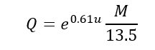  式中：Q——起尘量，mg/次；  M——车辆吨位，40t；  U——室内平均风速，m/s；取0.5m/s；  由计算可知，本项目装卸过程中起尘速率为4g/次。本项目原料装卸量为800000t/a，产品装卸量为800000t/a。则本项目的装卸次数为43507次/年。项目原料堆装卸倒运过程起尘量为0.1740t/a。项目拟在车间顶部安装喷雾装置，对原料区进行洒水降尘，在此条件下进行装卸，除尘效率以80%计，则项目装卸原料时扬尘量为0.035t/a。  （2）堆场粉尘（G2）  原料呈块状、碎屑状，产品呈颗粒状，其粉尘产生量参考《常德市武陵区金丹新型建材有限公司新建固体垃圾回收处理及环保砖水泥制品制造生产流水线项目》，本项目各原料产品堆场的总面积约为3000m²，则计算得到原料堆场粉尘产生量为1.26t/a。本次评价要求车间全封闭，车间顶部设置喷淋装置洒水抑尘，粉尘控制率取90%，则原料堆场粉尘排放量为0.252t/a，排放速率为0.1kg/h，粉尘排放属于无组织排放。  （3）干法破碎生产废气（G3-G8）  在本项目干法破碎生产线，原料总量为30万t/a。根据《逸散性工业粉尘控制技术》中的粒料的 “逸散尘排放因子”进料过程的起尘量为0.01kg/t、破碎、筛分过程的起尘量为0.05kg/t，本项目年加工砂石量30万吨，生产过程中原料经过三次破碎、两次筛分，则本项目进料废气粉尘产生量为3t/a，破碎、筛分过程中的起尘量为 75t/a。生产线进料口及破碎及均设置有集尘罩，废气经负压收集后进入布袋除尘器，筛分为整体封闭式设备，筛分废气经负压收集后进入布袋除尘器，物料输送在密闭廊道（管线）内进行。废气收集效率为95%，处理效率为99.9%，则经布袋除尘器处理后的粉尘的排放量为0.074t/a。未收集到的粉尘产生量为3.9t/a。该部分80%会在密闭厂房内沉降下来，仅有10%会逸散出生产区域，排放量约为0.39t/a。  （4）搅拌废气（G9）  根据需求按不同配比将干法破碎生产线破碎不同原料生产出的细粉混合搅拌，调整混合物的金属含量。搅拌工序原料均通过皮带传输至进料斗，然后进入搅拌机充分搅拌形成产品，物料传输过程封闭廊道中进行，输送过程中产生的废气经布袋除尘器进行处理处理后的废气车间内排放、搅拌机内的物料在封闭空间内搅拌，搅拌废气经搅拌机自带的布袋除尘器处理后车间内排放。  参照排放源统计调查产排污核算方法和系数手册》中《3024轻质建筑材料制品制造行业系数手册》中“物料传送”和“物料搅拌”工序中产污系数分别为“0.197kg/吨产品”、“0.325kg/吨产品”，本项目搅拌工序生产量30万t/a。则粉尘产生量为156.6t/a。布袋除尘效率可达到99.9%，处理后粉尘车间内排放，则本项目投料粉尘车间内排放量为0.1566t/a。处理后的粉尘车间内排放。  （5）筒库呼吸孔粉尘（G10）  本项目生产线配备1个水泥筒仓，水泥使用量为5000t/a，生产粉料利用压缩气将其打到料仓中，筒仓输料呼吸孔粉尘参考《未纳入排污许可证管理行业适用的排污系数、物料衡算方法（试行）》中 50水泥制品制造业物料输送储存工序工业粉尘产污系数。可知，物料输送、储存工序粉尘产污系数为2.09kg/t-水泥，废气产污系数为460m³/t-水泥（粉煤灰仓粉尘废气产污系数也参照该产污系数），则本项目筒仓的粉尘产生量为10.5t/a、废气产生量为11万m³/a。仓顶粉尘经仓顶脉冲布袋除尘器处理后，车间内排放，除尘效率以99.9%计，则本项目筒仓废气颗粒物排放量为0.0105t/a。  4.2.2污染物排放量核算  本项目无组织排放量核算结果如下：  表4.2-1 大气污染物无组织排放量核算表  4.2.3废气排放口基本情况  本项目筒仓排气口、干法破碎生产线布袋除尘器排气口均在车间内排放，不设置外排口。  4.2.4废气达标分析  依据《环境影响评价技术导则-大气环境》(HJ2.2-2018)中5.3节工作等级的确定方法，结合项目工程分析结果，选择正常排放的主要污染物及排放参数，采用附录A推荐模型中的AERSCREEN模式计算项目污染源的最大环境影响，其污染源调查结果及计算结果如下。  表4.2-2 项目面源参数表  表4.2-3 P_{max}和D_{10%}预测和计算结果一览表  根据计算项目下风向最大落地浓度为0.15261mg/m³＜1.0mg/m³，因此无组织排放的粉尘监控点可达标。  综上可知，项目厂界无组织粉尘排放浓度满足《大气污染物综合排放标准》（GB16297-1996）中无组织排放监控浓度限值。也不超过《环境空气质量标准》（GB3095-2012）二级短期标准。所有本项目对空气环境影响较小。  4.2.4废气治理措施可行性分析  项目废气处理工艺均属于《排污许可证申请与核发技术规范 陶瓷砖瓦工业》（HJ954—2018）“表33 其他制品类工业排污单位废气污染防治可行技术”中的可行技术，具体情况见下表。  表4.2-4 其他制品类工业排污单位废气污染防治可行技术  表4.2-5 本项目废气污染防治技术  4.2.5大气污染源监测计划  本项目行业的《排污单位自行监测技术指南》的制定尚未完成，因此建设单位应参照《排污单位自行监测技术指南 总则》(HJ848-2017)的要求，开展自行监测，具体监测计划详见下表。  表4.2-6 项目运营期大气污染源自行监测计划  4.2.6大气环境影响分析结论  综上可知，本项目位于常德市鼎城区，属于大气环境不达标区，但根据《常德市大气环境质量限期达标规划（2020-2027年）》可知，常德市将分阶段规划达标时限、目标，分阶段目标年分别为2020年和2027年。2020年为近期规划年，要求多污染协同减排成效显著，空气质量实现全面达标；2027年为远期规划年，要求空气质量全面稳定达标在2027年，PM2.5稳定达标。根据《常德市生态环境局关于2020年1~12月环境质量状况》，本项目PM2.5年平均值为41μg/m³，达到了2020年为近期规划年目标值44μg/m³。  根据运营期环境影响分析可知，本项目各废气排放源均采取相应可行技术进行治理，净化后满足达标排放要求。综上，本项目大气环境影响可接受。  4.3废水  4.3.1废水污染物产排放污情况  本项目营运期废水主要是降尘废水、道路冲洗废水、洗车废水、洗砂废水水、初期雨水及员工生活污水。  ①降尘废水（W1）  项目堆场及破碎筛分工序均需要进行洒水降尘，项目堆场面积总面积3000m²，按平均 0.4L/m²次，每天洒水2次。本项目工作日为300天，则堆场洒水抑尘用水量为2.4m³/d、730m³/a。这部分水全部蒸发损耗。  ②道路冲洗废水（W2）、洗车废水（W3）  项目冲洗废水包括场地冲洗废水及车辆冲洗废水。根据项目情况，场地冲洗用水约为5m³/d，则废水量为4m³/d（1200m³/a），主要污染因子为SS，浓度为800mg/L。废水汇流入沉淀池，经沉淀处理后，上清液回用于场地冲洗和洗砂。项目每个工作日所需载重车约145辆·次。车辆冲洗用水为150L/辆·次，则项目清洗车辆用水量为21m³/d，排污系数以0.8计，则可收集废水为16.8m³/d，主要污染因子是SS，浓度为1000mg/L。车辆冲洗废水经导流沟导入初期雨水池，经沉淀处理后循环使用。  ③洗砂废水（W4）  根据建设单位提供的经验系数每吨产品废水产生量约为0.72t，本项目湿法生产年加工产品50万吨，洗砂废水产生量为1200m³/d，另外有83吨水进入砂石中随产品带走。洗粉废水进入细砂回收机，经过滤回收后进入竖流式浓缩罐，主要污染因子是SS，浓度为3000mg/L，经絮凝沉淀处理后SS浓度＜70mg/L，上清液进入清水池，回用于生产。  ④初期雨水（W5）  本项目租赁常德德施邦新材料有限公司一栋面积为面积为15000m²新建厂房。厂区东部为常德德施邦新材料有限公司生产厂房面积为1100m²。其他两公司公共区域约222.55m²。本项目与常德德施邦新材料有限公司合用同一个初期雨水池，该初期雨水池为原蔡家岗镇五星石膏板厂建设，现已租赁给本项目常德德施邦新材料有限公司。初期雨水池容积为540m³。  初期雨水根据公式：Q=qFψT计算（Q—初期雨水量；F—汇水面积（按16222.55m²计算）；ψ—径流系数（0.4-0.9，取0.9）；T—收水时间，取降雨前15分钟；q—暴雨强度（升/秒·公顷）），其中暴雨强度计算公式为：q=(6.890+6.251lgTe)/(t+17)0.85（Te—重现年，取一年；t—地面集水时间与管内流行时间之和，取1）。计算得到初期雨水量为400L/s，即360m³/次，主要污染因子为SS，浓度为800mg/L。初期雨水汇入初期雨水池（540m³），经沉淀处理后，回用于生产。  ⑤生活用水（W6）  生活用水量按《湖南省用水定额》（DB43/T 388-2014）农村居民集中供水100L/人·d计算，项目员工共计20人。则用水量为2m³/d，600m³/a。污水按0.8系数计算约为480m³/a，主要污染因子为COD、氨氮，经化粪池处理后浓度分别为250mg/L、25mg/L。则每年产生的COD为0.12t/a，氨氮为0.012t/a。本项目生活废水经处理后作为农肥，不外排。  4.3.2项目水平衡图如下：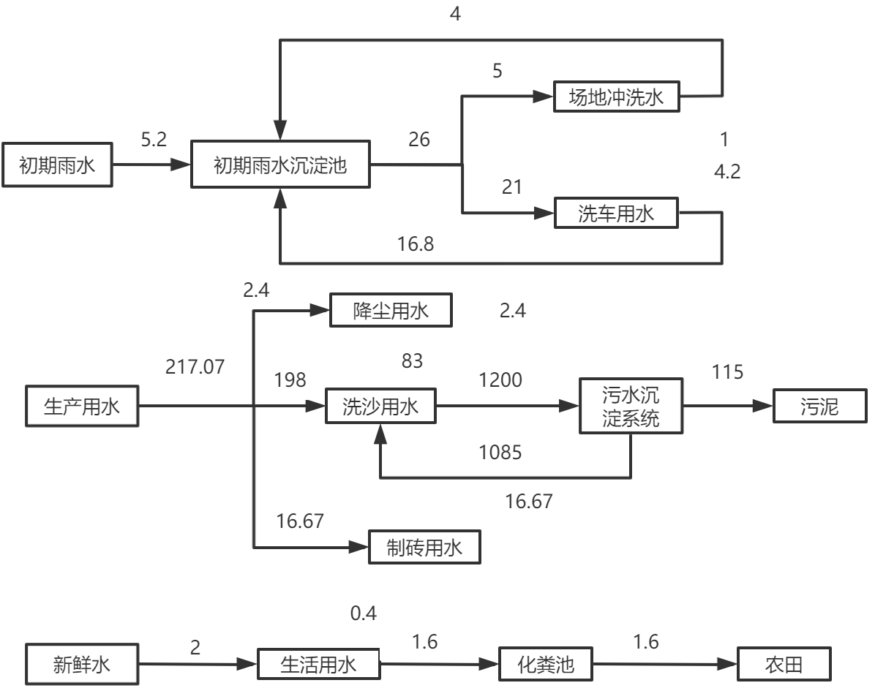  图4 水平衡图（m³/d）  4.3.3废水产污环节及治理措施  表4.3-1 废水类别、污染物及污染治理设施信息一览表  4.3.4废水回用可行性分析  本项目营运期废水主要是场地初期雨水、降尘废水、冲洗废水、洗砂泥水、员工生活污水，其中生活污水经化粪池处理后作为农肥不外排地表水环境。  道路冲洗废水、洗车废水及初期雨水经明沟收集至初级雨水沉淀池，经沉淀处理后循环利用。  洗砂废水经排水沟渠进入调节池，加入絮凝剂后泵入竖流式浓缩罐，使悬浮的污泥形成絮状团，絮状团块污泥经重力作用在竖流式浓缩罐底部浓缩，上部清水从竖流式浓缩罐的另一侧泵入清水池回用于生产。经浓缩过后的泥浆自流到静态混合器，同时加入絮凝液相混合并充分反应后，泥浆中的微小固体颗粒（或悬浮物）聚凝成体积较大的絮状团块，污泥的结合水及表面水被分离成自由水，当污泥被输送铺展到板框式压滤机上，通过机械挤压将泥浆中的水分挤压出来，最后形成含水率较低的滤饼排出。板框式压滤机滤液及压滤机冲洗水由压滤机下部池体收集，收集池底部放置一小型提升泵，通过提升泵将带药性的滤液送至调节池，做到连续处理。  根据工程分析，本项目污水处理系统的废水处理量约为1200m³/d。本项目日生产作业时间为8h/d。因此本环评要求建设方所建设的污水处理系统处理能力不得小于160m³/h。建设方在修建导流沟的过程中应保持一定的水力坡度，便于污水的收集与处置。  同时为防止废水下渗引起地下水的污染问题，或者废水溢出沉淀池，环评要求建设单位对调节池、药剂池及清水池做防渗漏、防溢出处理，对导流沟定期进行清掏。在严格落实上述措施后，项目营运期废水可做到资源化利用和不外排，对地表水环境影响很小。  4.4噪声  4.4.1噪声源  本项目营运期噪声主要来源于破碎机、给料机、洗砂机等，等其所用设备的噪声级见下表。  表4.4-1 本项目主要生产设备噪声强度一览表 单位：dB（A）  4.4.2厂界噪声值预测  项目生产设备均位于封闭厂房内，据经验类比，能减少项目噪声源强对周围环境的影响。噪声预测模式采用《环境影响评价技术导则—声环境》（HJ2.4-2009）中推荐的工业噪声预测模式，车间（厂房）中多个噪声源叠加的等效噪声计算公式如下：  $$L_{A}=\text{10}\text{lg}\left[\sum_{i=1}^{n}{{\text{10}}^{0\text{.}1L_{i}}}\right]$$  式中：$L_{A}$—多个噪声源叠加的等效噪声声级，dB（A）；  $L_{i}$—第I个噪声源的声级，dB（A）；  $n$—噪声源的个数。  本项目依据数据计算得等效噪声源强（以最大计）为98.11dB(A)。对运营期噪声采用点源模式进行预测，点源衰减模式为：  Lp（r）= Lp（r0）- 20lg（r/r0）-△L  式中：Lp（r）—距离声源r处的倍频带声压级，dB；  Lp（r0）—参考位置r0处的倍频带声压级，dB；  r0 —参考位置距离声源的距离，m；  r —预测点距离声源的距离，m。  △L—各种因素引起的衰减量（包括声屏障屏蔽、遮挡物、空气吸收、地面效应等引起的衰减量），本评价计算过程△L取20dB（A）。  计算结果列于下表。  表4.4-2 噪声预测结果 单位：dB（A）  从以上预测结果可知，项目四周各边界昼间噪声贡献值均达到《工业企业厂界环境噪声排放标准》（GB12348-2008）中2类标准，项目对周边环境及敏感点的噪声影响不大。  本次噪声预测仅考虑固定声源，没有考虑交通运输噪声，故现场噪声比预测噪声稍偏大，建议建设方控制好交通运输噪声，采取以下措施，降低交通噪声对周边敏感点的影响。  4.4.3噪声治理措施  为确保项目厂界噪声达到《工业企业厂界环境噪声排放标准》（GB12348-2008）2类标准的要求，项目拟采取一下治理措施：  - 总平面布置  从总平面布置的角度出发，在满足生产工艺的前提下尽量将高噪声设备布置在车间中部，并采取减振、隔声措施。  - 设备选型  在设备选型方面，在满足研发要求的前提下，选用精度高、装配质量好、噪声低的设备；对于某些设备运行时由振动产生的噪声，应对设备基础 进行减振，能降低噪声级 10~15 分贝。  - 加强管理  加强管理建立设备定期维护、保养的管理制度，以防止设备故障形 成的非生产噪声，同时确保环保措施发挥最有效的功能；加强职工环保意识 教育，提倡文明生产，防止人为噪声；对于厂区内流动声源（汽车），应强 化行车管理制度，严禁鸣号，进入厂区低速行使，最大限度减少流动噪声源。  4.4.3 噪声监测计划  依据《排污单位自行监测技术指南 总则》（HJ 819-2017），本项目运营期噪声监测计划如下表。  表4.4-3 噪声监测计划  4.5固体废物  4.5.1固体废物产生情况  表4.5-1 固体废物产生及去向情况汇总表  4.5.2固体废物属性判定  根据《固体废物鉴别标准 通则》 (GB 34330-2017)、《国家危险废物名录》（2021版）、《危险废物鉴别 通则》（GB5085.7-2019）规定进行固废的判定，项目产生的生产废弃物、生活垃圾属于固体废物。固体废物属性判定结果见表4.2-19。  表4.5-2 项目固废属性判定  4.5.3固体废物环境管理  1）一般固体废物环境管理  ①一般工业固体废物应执行《一般工业固体废物贮存和填埋污染控制标准》（GB 18599-2020）中的有关规定，各类废物分类收集、定点堆放在厂区内的一般固废暂存场。项目含铁杂质暂存于生产车间一般固体废物暂存间，定期外售综合利用。  ③污泥外售制砖，需做到日产日清。  ②厂区内员工日常生活产生的生活垃圾，交由环卫部门统一清运。  2）危险废物环境管理要求  项目在厂区仓库设置1个10m²危险废物暂存间，可容纳本项目产生的危险废物。项目危险废物贮存场所（设施）基本情况详见下表。  表4.5-3 建设项目危险废物贮存场所（设施）基本情况样表  危险废物暂存：危险废物应每半年移交有资质单位处理，不宜存放过长时间，确需暂存的，应做到以下几点：  ①危险废物暂存间做到“防风、防雨、防晒、防渗漏”的“四防”措施，危废暂存库地面采用防渗处理，有泄漏液体收集装置；结合本项目建议设置储漏盘，储漏盘的材料要与危险废物相容。  ②危险废物暂存间附近有明显警示标识，并设置门锁，钥匙由专人保管。  ③危险废物产生后必须立即放入密闭容器内，才能进行场内运输。根据《危险废物联单转移制度》要求，对危险废物产生和转移情况进行记录，记录上须注明名称、来源、数量、特性和包装容器的类别、入库日期、存放库位、废物出库日期及接收单位名称。记录应保留三年。  ④贮存危险废物时按照危险废物的种类和特性进行分区贮存，每个贮存区域之间宜设置间隔，并设置防雨、防火、防雷、防扬尘装置。  ⑤险废物贮存设施应配备通讯设备、照明设施和消防设施等。  ⑥根据《危险废物申报登记制度》向项目所在地环境保护行政主管部门报告企业过程中危险废物的产生情况及贮存、处置措施。  ⑦危险废物的处置必须按照《中华人民共和国固体废物污染环境防治法》以及《危险固废联单转移制度》、《危险固废经营许可证制度》等法律法规的相关规定填写危险废物转移联单，并禁止将危险废物提供或者委托给无危险废物经营许可证的单位从事收集、贮存、利用、处置的经营活动。  4.6环境风险  4.6.1评价依据  ①涉及风险物质数量 与临界量比值（Q）  计算所涉及的每种危险物质在厂界内的最大存在总量与其在附录 A 中对应临界量的比值Q。在不同厂区的同一种物质，按其在厂界内的最大存在总量计算。  当只涉及一种危险物质时，计算该物质的总量与其临界量比值，即为 Q；当存在多种危险物质时，则按式（C.1）计算物质总量与其临界量比值（Q）：  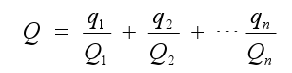  式中：q1，q2 ，...，qn ——每种危险物质的最大存在总量，t；  Q1 , Q2 , ..., Qn ——每种危险物质的临界量，t。  当 Q＜1 时，该项目环境风险潜势为Ⅰ。  当 Q≥1 时，将 Q 值划分为：（1）1≤Q＜10；（2）10≤Q＜100；（3）Q≥100。  ②本企业危险物质数量与临界量比值（Q）  查阅《建设项目环境风险评价技术导则》（HJ169-2018）附录B可知，该项目涉及的风险物质为废机油、废油桶、含油手套等，具体情况如下表所示：  表4.6-1 危险物数量与临界量比值（Q）计算明细表  根据上表计算得知，本企业所涉及的危险物质数量与临界量比值：Q=0.00008＜1；因此，根据《建设项目环境风险评价技术导则 HJ169-2018》，该项目的环境风险潜势为I，只需做简单分析即可。  表4.6-2 评价工作等级划分  4.6.2 建设项目环境风险分析  表4.6-3 建设项目环境风险简单分析内容表  4.7环保投资  本项目产生的废水、废气、噪声和固废经采取相应防治措施后，对周围环境的影响较小。项目总投资1200万元，主要环保投资见表4.7-1，共计125.2万元，占项目总投资的10.68%。  4.7-1 工程主要环保投资一览表
  序号 | 排放口编号 | 产污环节 | 污染物 | 主要污染防治措施 | 国家或地方污染物排放标准 |  | 年排放量/(t/a)
   |  |  |  |  | 标准名称 | 浓度限值/(ug/m³) | 年排放量/(t/a)
   | G1 | 装卸粉尘 | 颗粒物 | 封闭堆场、洒水抑尘 | 《大气污染物综合排放标准》(GB 16297-1996) | 1000 | 0.035
   | G2 | 堆场粉尘 | 颗粒物 | 封闭仓库、洒水抑尘 | 《大气污染物综合排放标准》(GB 16297-1996) | 1000 | 0.4252
   | G3-G8 | 干法破碎粉尘 | 颗粒物 | 封闭车间、布袋除尘、封闭运输廊道 | 《大气污染物综合排放标准》(GB 16297-1996) | 1000 | 0.464
   | G9 | 搅拌粉尘 | 颗粒物 | 封闭车间、布袋除尘、封闭运输廊道 | 《大气污染物综合排放标准》(GB 16297-1996) | 1000 | 0.1566
   | G10 | 筒库呼吸孔粉尘 | 颗粒物 | 布袋除尘 | 《大气污染物综合排放标准》(GB 16297-1996) | 1000 | 0.0105
  合计 |  |  |  |  |  |  | 1.0913
  名称 | 面源长度/m | 面源宽度/m | 面源有效排放高度/m | 年排放小时数/h | 污染物排放速率/(kg/h)
   |  |  |  |  | 颗粒物
  厂区 | 165 | 90 | 10 | 2400 | 0.455
  污染源名称 | 评价因子 | 评价标准(μg/m³) | C_{max}  (mg/m³)
  生产车间 | TSP | 900.0 | 152.61
  排放口 | 主要污染物 | 可行技术
  生产过程中破碎机、搅拌机、成型机、其他废气收集装置等对应排放口 | 颗粒物 | 湿法作业或采用袋式除尘等技术
  产污环节 | 本项目处理工艺 | 是否可行
  装卸粉尘 | 封闭厂房、水喷淋 | 是
  堆场粉尘 | 封闭厂房、水喷淋 | 是
  湿法破碎生产线粉尘 | 封闭厂房、水喷淋、湿法作业 | 是
  干法破碎生产线 | 封闭厂房、封闭运输廊道、布袋除尘 | 是
  搅拌生产线 | 封闭厂房、封闭运输廊道、布袋除尘器 | 是
  制砖生产线 | 湿法作业
  项目 | 监测点位 | 监测因子 | 监测频率 | 执行排放标准
  无组织废气 | 无组织颗粒物：厂界周围上风向10m处布设1个参照点，在其厂界下风向10米处布设2个监控点 | 颗粒物 | 季 | 《大气污染物综合排放标准》（GB16297-96）无组织排放监控浓度限值
  序号 | 废水类别 | 污染物种类 | 排放去向 | 排放规律 | 污染治理设施 |  |  | 排放口编号 | 排污口设置是否符合要求 | 排放口类型
   |  |  |  |  | 污染治理设施编号 | 污染治理设施名称 | 污染治理设施工艺 | 排放口编号 | 排污口设置是否符合要求 | 排放口类型
  W2 | 道路冲洗废水 | SS | 循环使用，不外排 | 不外排 | 1# | 初期雨水池 | 沉淀 | / | 不设排口 | /
  W3 | 洗车废水
  W5 | 初期雨水
  W1 | 降尘废水 | SS | 循环使用，不外排 | 不排放 | 2# | 污水沉淀系统 | 调节池+竖流式浓缩罐+压滤机＋清水池 | / | 不设排口 | /
  W4 | 洗砂废水
  W6 | 生活污水 | COD、氨氮 | 综合利用，不外排 | 不排放 | 3# | 生活污水处理设施 | 化粪池 | / | 不设排口 | /
  序号 | 设备名称 | 数量（台） | 噪声强度 dB(A) | 拟采取降噪措施 | 排放强度dB(A)
  1 | 破碎机 | 6 | 90 | 低噪声设备、底座安装减震器、采用实体板封闭厂房，合理布局厂界栽种乔灌木绿化降噪 | 70
  2 | 搅拌机 | 2 | 90 | 低噪声设备、底座安装减震器、采用实体板封闭厂房，合理布局厂界栽种乔灌木绿化降噪 | 70
  3 | 振动筛 | 7 | 90 | 低噪声设备、底座安装减震器、采用实体板封闭厂房，合理布局厂界栽种乔灌木绿化降噪 | 70
  4 | 布袋除尘器 | 4 | 75 | 低噪声设备、底座安装减震器、采用实体板封闭厂房，合理布局厂界栽种乔灌木绿化降噪 | 65
  5 | 辊压机 | 1 | 90 | 低噪声设备、底座安装减震器、采用实体板封闭厂房，合理布局厂界栽种乔灌木绿化降噪 | 70
  6 | 搅拌机 | 1 | 80 | 低噪声设备、底座安装减震器、采用实体板封闭厂房，合理布局厂界栽种乔灌木绿化降噪 | 60
  7 | 洗砂机 | 2 | 80 | 低噪声设备、底座安装减震器、采用实体板封闭厂房，合理布局厂界栽种乔灌木绿化降噪 | 60
  8 | 制砖机 | 1 | 80 | 低噪声设备、底座安装减震器、采用实体板封闭厂房，合理布局厂界栽种乔灌木绿化降噪 | 60
  等效噪声源强 | 70 | 衰减后的噪声值
  等效噪声源强 | 70 | 厂界东 | 厂界南 | 厂界西 | 厂界北
  距厂界距离（m） |  | 40 | 5 | 4 | 3
  厂界噪声预测值 |  | 38 | 56 | 58 | 58
  标准限值 | 昼间 | 60 | 60 | 60 | 60
  达标情况 |  | 达标 | 达标 | 达标 | 达标
  监测点位 | 监测因子 | 监测频次
  厂区四侧厂界外1 m处 | 等效连续A声级 | 1次/季度
  序号 | 固废名称 | 产生工序 | 固废属性 | 产生量 | 处置方式
  S1 | 污泥 | 污水处理 | 一般固废 | 57500t/a | 外售制砖
  S2 | 布袋除尘器收集粉尘 | 废气处理 | 一般固废 | 178t/a | 作为原料回收利用
  S3 | 废油桶 | 设备维护/清理 | 危险废物 | 0.05t/a | 暂存于危险废物暂存间，定期交由资质单位处置
  S4 | 含油抹布 | 设备维护/清理 | 危险废物 | 0.05t/a | 暂存于危险废物暂存间，定期交由资质单位处置
  S5 | 废机油 | 设备维护/清理 | 危险废物 | 0.1t/a | 暂存于危险废物暂存间，定期交由资质单位处置
  S6 | 生活垃圾 | 员工生活 | 一般固废 | 3t/a | 交由环卫部门处置
  序号 | 名称 | 形态 | 主要成分 | 是否属于固体废物 | 是否属于危险废物 | 危废废物类别 | 危险废物代码
  S1 | 污泥 | 固态 | 污泥 | 否 | 否 | / | /
  S2 | 布袋除尘器收集粉尘 | 固态 | 粉尘 | 否 | 否 | / | /
  S3 | 废油桶 | 固态 | 矿物油 | 是 | 是 | HW08 | 900-249-08
  S4 | 含油抹布 | 固态 | 布、矿物油 | 是 | 是 | HW49 | 900-041-49
  S5 | 废机油 | 液态 | 矿物油 | 是 | 是 | HW08 | 900-249-08
  S6 | 生活垃圾 | 固态 | 残渣、纸屑、塑料瓶等 | 是 | 否 | / | /
  序号 | 贮存场所（设施）名称 | 危险废物名称 | 危险废物类别 | 危险废物代码 | 位置 | 占地面积 | 贮存方式 | 贮存  能力 | 贮存  周期
  1 | 危废暂存间 | 废机油 | HW08 | 900-214-08 | 仓库 | 10m² | 桶装 | 0.1 | 半年
  2 | 危废暂存间 | 废油桶 | HW49 | 900-249-08 | 仓库 | 10m² | 桶装 | 0.1 | 半年
  3 | 危废暂存间 | 含油手套 | HW49 | 900-041-49 | 仓库 | 10m² | 桶装 | 0.1 | 半年
  危险物质 | 厂内最大储存量/t | 临界量/t | Q值
  油类物质 | 0.2 | 2500 | 0.00008
  环境风险潜势 | IV＋、Ⅳ | Ⅲ | Ⅱ | I
  评价工作等级 | 一 | 二 | 三 | 简单分析
  建设项目名称 | 一般固体废物回收利用项目
  建设地点 | 湖南省 | 常德市 | 蔡家岗镇
  地理坐标 | 经度 | 111°36′59.472″ | 纬度 | 29°11′02.635″
  主要危险物质及分布 | 危废暂存间
  环境影响途径及危害后果 | 在物料的仓储过程，如管理操作不当或意外事故，存在着油类物质火灾/爆炸伴生/次生污染。一旦发生这类事故，将对周围环境产生较大的污染影响。  （1）大气环境风险  油类物质发生火灾对环境的污染影响主要来自矿物油燃烧释放的有害气体。火灾发生时将不可避免的对厂区敏感点产生一定的影响。火灾过程中产生的有害气体的浓度在此距离范围内会得到有效的扩散与稀释，对周围最近村庄环境空气质量只产生暂时性影响。但不会对人体健康造成损害。  （2）水环境风险  项目矿物油发生火灾时，将产生大量的消防废水，该废水中含有大量的悬浮物，若直接排放，对项目周边的水质影响较大。因此，建设项目生产过程中应严控消防废水对周围地表水环境的影响。
  风险防范措施要求 | （1）制定完善的安全操作规程，做好操作人员的培训教育。  （2）厂区按照相关规范要求建立内部三级防控体系，可将事故泄漏及污杂物控制在储存区。  （3）工人上岗前，须进行相关危险品常识及操作规程的考核，考核合格后方能上岗。  （4）针对可能出现的现场事故，如油桶泄漏等，进行必要的防范演练。
  填表说明
  环境要素 | 内容 | 规模及数量 | 投资（万元）
  废气 | 洒水喷淋系统 | 1 | 10
  废气 | 厂房封闭 | 2 | 10
  废气 | 布袋除尘器 | 4 | 4
  废水 | 污水处理系统 | 1 | 80
  废水 | 初期雨水池 | 1 | 10
  噪声 | 安装减震基座；厂房采用隔声材料；隔声罩 | / | 4
  固废 | 设置垃圾桶 | 若干 | 0.1
  固废 | 一般固体废物暂存间 | 1 | 0.1
  固废 | 危险废物暂存间 | 1 | 2
  其他 | 环境监测、环境管理费用 |  | 5
  其他 | 应急物资 |  | 2
  其他 | 设备运行维护 |  | 1
  合计 |  |  | 128.2

五、环境保护措施监督检查清单
内容  要素 | 排放口(编号、  名称)/污染源 | 污染物项目 | 环境保护措施 | 执行标准
大气环境 | 堆场粉尘 | 颗粒物 | 封闭车间、洒水喷淋 | 《大气污染物综合排放标准》（GB16297-1996）中无组织排放监控浓度限值
大气环境 | 装卸粉尘 | 颗粒物 | 封闭车间、洒水喷淋 | 《大气污染物综合排放标准》（GB16297-1996）中无组织排放监控浓度限值
大气环境 | 湿法破碎生产线 | 颗粒物 | 湿法作业 | 《大气污染物综合排放标准》（GB16297-1996）中无组织排放监控浓度限值
大气环境 | 干法破碎生产线 | 颗粒物 | 密闭廊道皮带传输、布袋除尘器 | 《大气污染物综合排放标准》（GB16297-1996）中无组织排放监控浓度限值
大气环境 | 搅拌生产线 | 颗粒物 | 密闭廊道皮带传输、布袋除尘器 | 《大气污染物综合排放标准》（GB16297-1996）中无组织排放监控浓度限值
大气环境 | 水泥砖生产线 | 颗粒物 | 洒水喷淋、湿法作业 | 《大气污染物综合排放标准》（GB16297-1996）中无组织排放监控浓度限值
水环境 | 生活废水 | COD、BOD₅、SS、氨氮、动植物油 | 化粪池 | /
水环境 | 生产废水 | SS | 污水处理系统处理后循环利用 | /
水环境 | 初期雨水 | SS | 初期雨水池 | /
声环境 | 生产设备 | 连续等效A声级 | 隔声、减震 | 《工业企业厂界环境噪声排放标准》（GB12348-2008）中2类标准
固体废物 | 项目生活垃圾统一收集后交由环卫部门处理；污泥暂存于车间内，待风干后加入铁质校正材料生产线作为原料回收利用；布袋除尘器收集粉尘可作为原料进入水泥砖生产线，危险废物暂存于危险废物暂存间，交由资质单位处理。固体废物均得到妥善处理，不会对周围环境产生不利影响。
土壤及地下水  污染防治措施 | 无
生态保护措施 | 无
环境风险  防范措施 | 项目生产过程中可能存在的环境风险是机油、液压油等发生泄露、火灾事故，从而影响周围环境，车间内严禁吸烟、明火等，配备灭火器材，杜绝事故发生。事故发生后应立即启动相应的应急预案，以降低风险事故对环境的污染和人员的伤害。  在生产中加强管理，原料装卸、使用时，全过程应有人在现场监督，一旦发生事故，立即采取防治措施，保证劳动安全，防止意外的发生。定期对操作人员进行安全生产与安全知识培训，并制定严格的安全操作规程。  危险废物暂存间、原料堆放区做好地面硬化，防渗措施。
其他环境  管理要求 | 1、建立排污许可制度  根据《排污许可证申请与核发技术规范 总则》（HJ942-2018）、《排污许可管理办法（试行）》（环保部令 第48号）及《固定污染源排污许可分类管理名录（2019年版）》（第11号令），本项目属于“二十五、非金属矿物制品制造业30，63、石膏、水泥制品及类似制品制造302，水泥制品制造3021”实施登记管理；“三十七、废弃资源综合利用业42，93、非金属废料和碎屑加工处理422中含水洗工艺的其他废料和碎屑加工处理”，实施简化管理。  综上所述，本项目实行排污简化管理，需要申请取得排污许可证，应当在全国排污许可证管理信息平台填报排污申请表，填报基本信息、污染物去向、执行的污染物排放标准以及采取的污染物防治措施等信息。  2、排污口规范化建设  （1）排污口规范化的要求依据及内容  根据《关于开展排放口规范化整治工作的通知》原国家环境保护总局环发［1999］24号要求“一切新建、扩建、改建和限期治理的排污单位必须在建设污染治理设施的同时建设规范化排放口”。因此，各类排污口必须规范化建设和管理，而且规范化工作应与污染治理同步实施，即治理设施完工时，规范化工作必须同时完成，并列入污染物治理设施的验收内容。  （2）排污口规范化的内容  废水：排放口应按照《污染源监测技术规范》设置规范的、便于测量流量、流速的测流段和采样点（平台）。  排放口立标要求：设立排污口标志牌，标志牌由原国家环境保护总局统一定点监制，达到《环境保护图形标志》（GB15562.1～2-1995）的规定，并同时注意以下几点：  ①排污口的环保图形标志牌应设置在靠近采样点的醒目处，标志牌设置高度为其上边缘距离地面约2m；  ②排污口和固体废物堆置场以设置方形标志牌为主，亦可根据情况设置立面或平面固定式标志牌；  ③废水排放口和固体废物堆场，应设置提示性环境保护图形标志牌。  应使用原国家环保总局统一印制的《中华人民共和国规范化排污口标志登记证》，并按要求填写有关内容；根据排污口管理内容要求，项目建成投产后，应将主要污染物种类、数量、浓度、排放去向、立标情况及污染治理设施的运行情况等进行建档管理，并报送常德生态环境保护局鼎城分局备案。  项目现阶段排污口尚未张贴排污口的环保图形标志牌，本环评要求排污口需按规定张贴相关标识，并按照要求报送常德生态环境保护局鼎城分局备案。  3、三同时验收  设项目竣工后，建设单位应根据《建设项目竣工环境保护验收暂行办法》进行自主验收。

六、结论
项目符合国家的产业政策，符合《常德市鼎城区蔡家岗镇总体规划（2016-2030）》，项目用地属于工业用地，选址符合要求，总平面布置基本适宜；项目建设符合“三线一单”的要求；不存在《建设项目环境保护管理条例》中不予审批的五种情形。在完善各项环保措施后，所产生的污染物可做到达标排放，从环境保护的角度分析，该项目的实施是可行的。
建设单位应严格按照本报告提出的要求，切实落实相应的污染防治对策，严格执行“三同时”制度，并加强环保设施管理和维护，确保环保设施的正常高效运行，减缓项目建设对环境带来的不利影响，使工程建设与环境保护协调发展。

附表

建设项目污染物排放量汇总表
项目  分类 | 污染物名称 | 现有工程  排放量（固体废物产生量）① | 现有工程  许可排放量  ② | 在建工程  排放量（固体废物产生量）③ | 本项目  排放量（固体废物产生量）④ | 以新带老削减量  （新建项目不填）⑤ | 本项目建成后  全厂排放量（固体废物产生量）⑥ | 变化量  ⑦
废气 | 颗粒物 |  |  |  | 0.9281t/a |  | 0.9281t/a | +0.9281t/a
废水 | COD |  |  |  | 0 |  | 0 | +0
废水 | 氨氮 |  |  |  | 0 |  | 0 | +0
一般工业  固体废物 | 污泥 |  |  |  | 1000t/a |  | 1000t/a | +1000t/a
一般工业  固体废物 | 生活垃圾 |  |  |  | 3t/a |  | 3t/a | +3t/a
危险废物 | 废液压油 |  |  |  | 0.1t/a |  | 0.1t/a | +0.1t/a
危险废物 | 废油桶 |  |  |  | 0.05t/a |  | 0.05t/a | +0.05t/a
危险废物 | 含油抹布 |  |  |  | 0.05 |  | 0.05 | +0.05
危险废物 | 废机油 |  |  |  | 0.1t/a |  | 0.1t/a | +0.1t/a
注：⑥=①+③+④-⑤；⑦=⑥-①

